江苏省计量科学研究院（江苏省能源计量数据中心）
QRD07/7.1.1/02-2023（D）
计量器具检定／校准委托合同
 |  |  |  |  |  |  |  |  |  |  |  | 接收识别：  ◻ 现场检测B  ◻ 进口计量器具J  ◻ 强 检 Q |  |  | ◻ 内部自检Z  ◻ 外 送 W | ¨ 南京N  ¨ 苏州S  ¨ 常州 C
委托单位名称： 委托单位地址：
证书单位名称： 证书单位地址：
协议类型： 联系人: 电话: 手机: 传真： 邮编:
开票单位名称: 客户编号: 电子邮件/Email:
序号 | 计量器具名称 |  | 型号规格 | 出厂编号 | 设备编号 |  | 电源 | 数量 | 证书类型 | 基本检校费 | 唯一性号 |  |  | 检 校 要 求
1
1 | 外观说明： 附件说明：
2
2 | 外观说明： 附件说明：
3
3 | 外观说明： 附件说明：
4
4 | 外观说明： 附件说明：
5
5 | 外观说明： 附件说明：
1.检定/校准时间要求 |  | ◻正常 ◻加急 |  |  | 4.对检定/校准的要求 | ◻需要符合性声明 ◻需要建议再校准日期  ◻如无相应检定规程/校准规范，可按本院的方法进行校准  ◻按委托方提供的方法进行校准（方法: ）  ◻如不能出具所选证书类型，同意受托方出具其他类型证书  ◻同意根据计量器具实际情况选取校准项目和校准点
2.如计量器具出现故障 |  | ◻同意调修并支付修理费用  ◻需联络 |  |  | 4.对检定/校准的要求
3.包装箱要求 |  | ◻保留 ◻不保留 |  |  | 4.对检定/校准的要求
5.客户其他要求
经确认，委托方同意江苏省计量科学研究院对以上计量器具进行检定/校准，并已仔细阅读合同说明内容。  委托人签字: 接收人： 日期： 年 月 日 |  |  |  |  |  |  |  |  |  |  |  |  | 取样人签字：  日期： 年 月 日

序号 | 计量器具名称 | 型号规格 | 出厂编号 | 设备编号 | 电源 | 数量 | 证书类型 | 基本检校费 | 唯一性号 | 检 校 要 求
6
6 | 外观说明： 附件说明：
7
7 | 外观说明： 附件说明：
8
8 | 外观说明： 附件说明：
9
9 | 外观说明： 附件说明：
10
10 | 外观说明： 附件说明：
11
11 | 外观说明： 附件说明：
12
12 | 外观说明： 附件说明：
13
13 | 外观说明： 附件说明：
14
14 | 外观说明： 附件说明：
15
15 | 外观说明： 附件说明：
16
16 | 外观说明： 附件说明：
江苏省计量科学研究院（江苏省能源计量数据中心）
计量器具检定／校准委托合同（续页） QRD07/7.1.1/02-2023（D）
计量器具检定/校准委托合同说明
QRD07/7.1.1/02-2023（D）
1. 计量器具接收时仅对仪器和附件进行初步检查与核对，内在完好性将送往实验室由检校人员做最终检查。
2. 计量器具电源电压为110V或有瑕疵、隐患及其它特殊事项应特别标注并告之接收人员，否则由此产生的任何失效、损坏由委托方自行承担责任。
3. 基本检校费为常规器具的参考检定/校准费用，基本检校费显示为“待定”的属非标器具，实际检校费以检定/校准完成后的价格为准。
4. 加急服务：适用于有条件进行加急的检定/校准项目。加急费＝基本检定/校准费×加急时间（天）×10％。加急时间为受托方公布的检定/校准服务承诺日期与客户要求的日期之差。经双方签订加急收费协议后生效。
5. 计量器具经检定不合格，出具检定结果通知书。
6. 请在计量器具检校完毕后及时交纳检校费用并领取器具及证书，送检计量器具的保管期限为证书完工后6个月，逾期未领取将作无主处理。
7. 取件时请仔细检查器具外观，并确认数量及附件，需要时可做通电检查。
8. 本合同一式两份，双方各执一份，委托方持有的合同将作为计量器具与证书的取件凭证，请妥善保管；如有丢失，需凭单位证明及取件人身份证方可办理取件手续。
9. 我们郑重申明：保证公正、诚实的开展工作，对客户技术、资料、数据、信息保密。

受 托 方：江苏省计量科学研究院（江苏省能源计量数据中心） 地址：南京市栖霞区仙林大学城文澜路95号 邮政编码：210023
业务咨询：025-84636990/4008870067 传真：025-86435551（仪器收发中心）/ 025-84636972（客服中心）
网址：http://www.jsim.com.cn 电子邮箱：jsimguest@jsim.com.cn 收款单位：江苏省计量科学研究院（江苏省能源计量数据中心）
帐号：4301013009001043536 开户银行：工行光华门支行 行号：102301000323
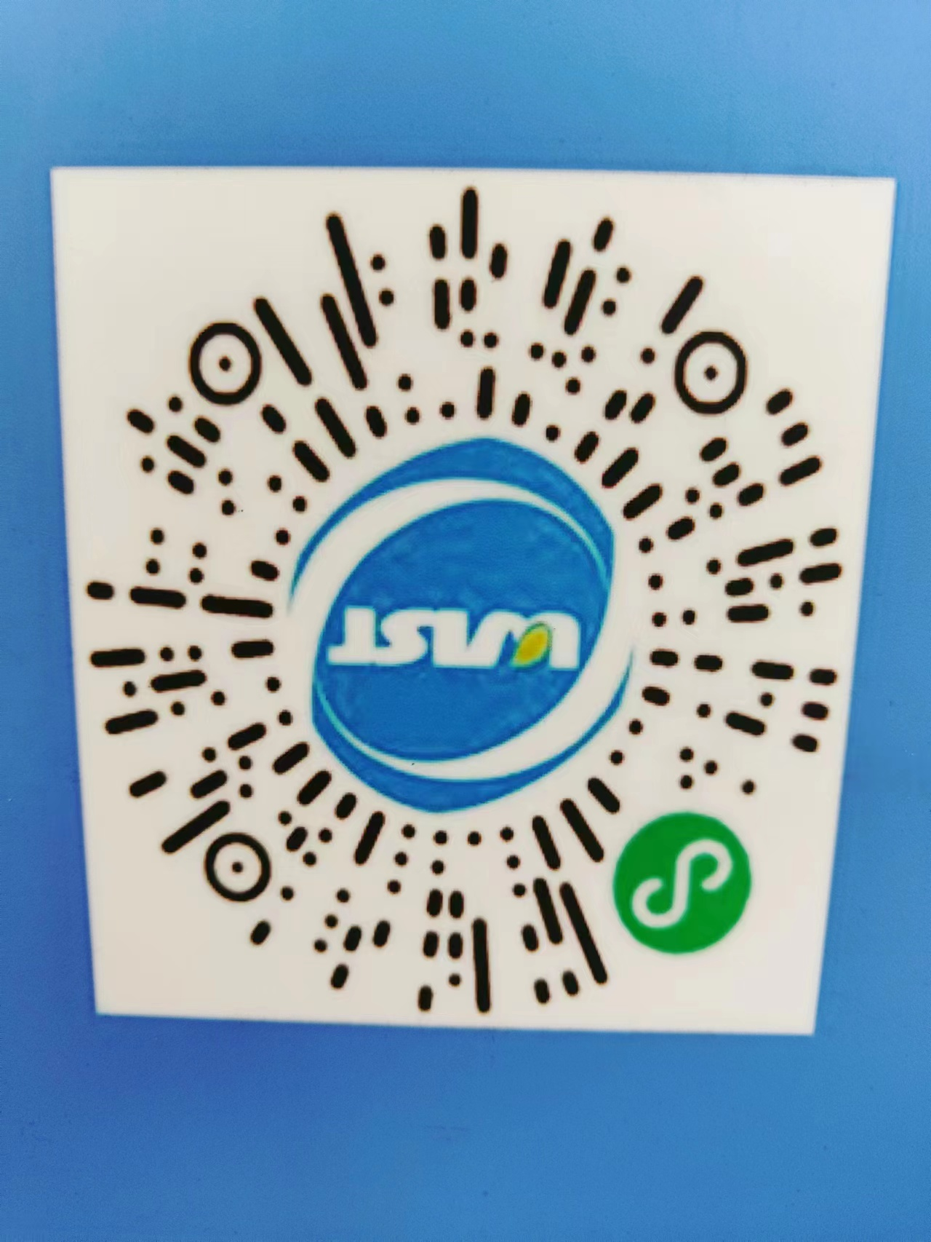
为方便您查询，请登录：
“苏易检”微信小程序
客户服务平台 https://serv.jsmi.com.cn/dcw

